UN GRAPPOLO DI UVA MATURA,
LA NEBBIOLINA OSCURA…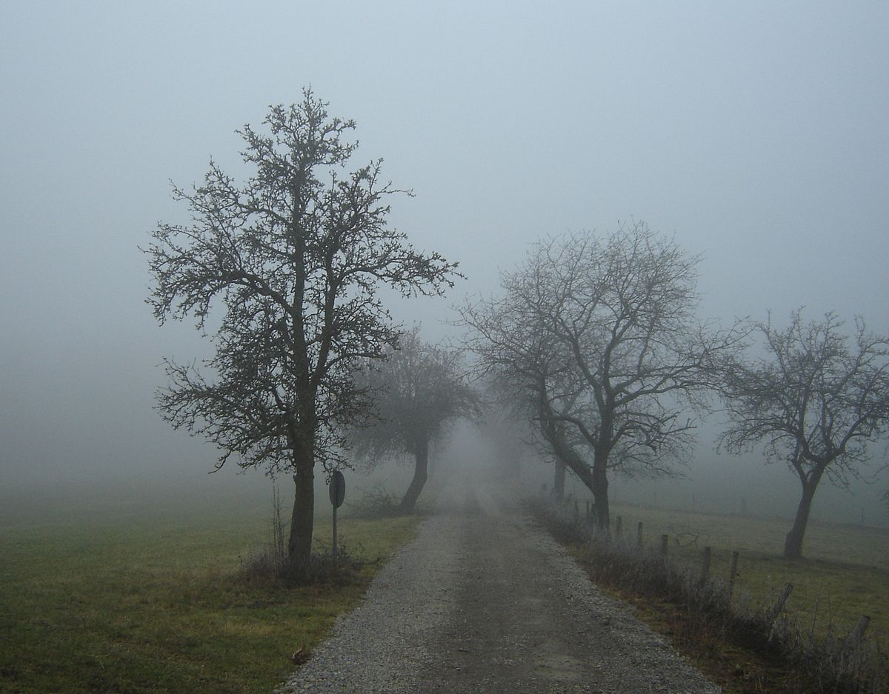

IL SOLE E’ GIA’ UN PO’ STANCO,
IO STO SEDUTO AL BANCO…
L’ARIETTA E’ FRIZZANTINA
DI SERA E DI MATTINA.
DI COSA STO PARLANDO?
L’AUTUNNO STA ARRIVANDO!

